Лабораторная работа 1
Исследование логических элементов

Цель работы:
- теоретическое изучение логических элементов, реализующих элементарные функции алгебры логики;
- экспериментальное исследование логических элементов с помощью моделирования.

Основные теоретические положения

Математической основой цифровой электроники и вычислительной техники является алгебра логики или булева алгебра.
В булевой алгебре независимые переменные или аргументы (X) принимают только два значения: 0 или 1. Зависимые переменные или функции (Y) также могут принимать только одно из двух значений: 0 или 1. Функция алгебры логики (ФАЛ) представляется в алгебраическом виде:
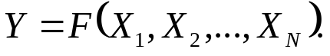

Основные логические функции:
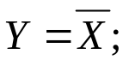
- логическое отрицание (инверсия):

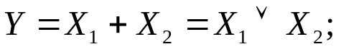
- логическое сложение (дизъюнкция):

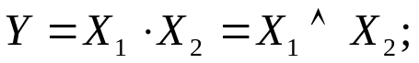
- логическое умножение (конъюнкция):

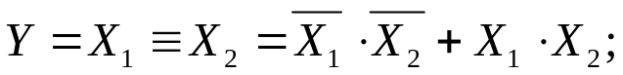- функция равнозначности
(эквивалентности):

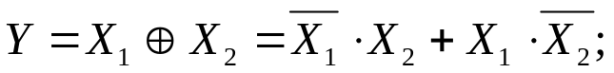- функция неравнозначности
(сложение по модулю два):

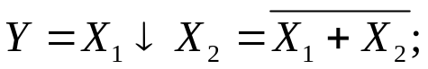
- функция стрелка Пирса:

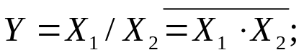
- функция штрих Шеффера:

Законы алгебры логики
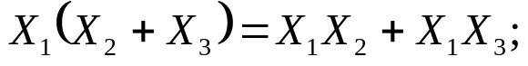
Распределительный закон:
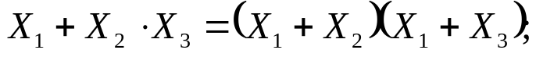

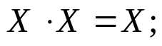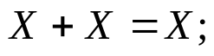Правило повторения:
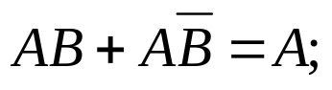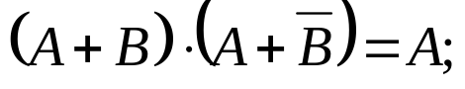
Правило склеивания:
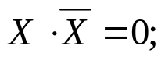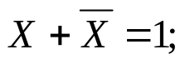
Правило отрицания:
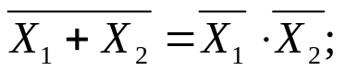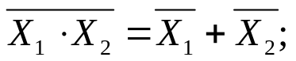
Теорема де Моргана:

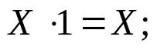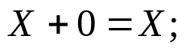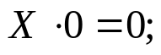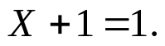
Тождества:

Реализация логических функций

Схемы, реализующие логические функции, называются логическими элементами. Они имеют, как правило, один выход (Y) и несколько входов, по числу аргументов (X).

На рис.1…4 представлены логические элементы в соответствии с норами, принятыми в США, реализующие рассмотренные функции. Там же представлены таблицы истинности, описывающие логические функции в двоичном коде как состояния входных и выходных переменных. Таблица истинности является табличным способом задания ФАЛ.

На рис.1, а представлен элемент повторитель. На рис.1, б элемент НЕ, реализующий функцию логического отрицания Y = 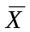.

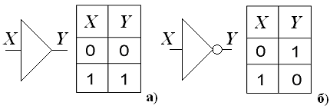

Рис. 1 Логические элементы: повторитель (а), инвертор (б) и их таблицы истинности

Элемент И (рис.2, а) и элемент ИЛИ (рис.3, б) реализуют функции логического умножения и логического сложения соответственно.

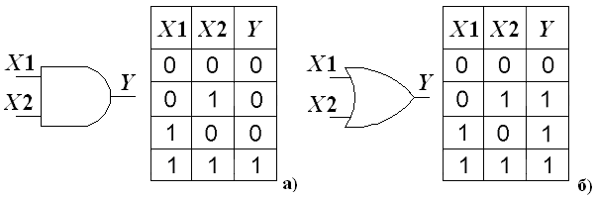

Рис. 2 Элементы логического умножения (а) и логического сложения (б)
и их таблицы истинности

Функции штрих Шеффера и стрелка Пирса реализуются с помощью элементов И-НЕ и ИЛИ-НЕ, представленных на рис.3, а, рис. 3, б соответственно.

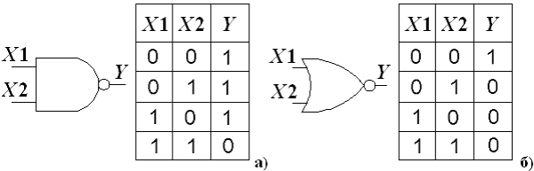

Рис. 3 Функции штрих Шеффера (а), стрелка Пирса (б) и их таблицы истинности

Элемент стрелка Пирса можно представить в виде последовательного соединения элемента ИЛИ и элемента НЕ. Элемент штрих Шеффера – в виде последовательного соединения элемента И, а так же элемента НЕ.

На рис.4, а и рис.4, б представлены элементы Исключающее ИЛИ (сложение по модулю два) и Эквивалентность, реализующие функции неравнозначности и равнозначности соответственно.
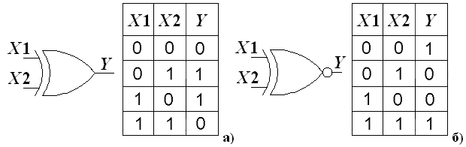

Рис. 4 Элементы Исключающее ИЛИ (а), Эквивалентность (б) и их таблицы истинности

Логические элементы могут иметь, в общем случае, n входов. В таблице истинности количество строк (наборов) определяется числом возможных комбинаций входных переменных N, которое, в общем случае, равно: N = 2 ^{n} , где n - число входных переменных.

Методические рекомендации к выполнению работы

Для выполнения лабораторной работы предлагаются модели в виде файлов: Lab\Lab_1\Модели\ Lab1_01.web … Lab1_21Е.web.

Элементы моделей расположены в следующих панелях инструментов: Logic Gates – логические элементы; Basic, Sources – источники логических сигналов; Basic – выключатели; Indicators – логический пробник, вольтметр.
Для подачи сигналов управления используются латинские символы клавиатуры.

Ознакомительная часть

Цель:
- получение навыков работы с программой моделирования;
- практическая проверка полученных теоретических знаний;
- изучение базовых элементов цифровой техники и приемов работы с ними.

Задание 1:
С помощью различных комбинаций входных логических сигналов изучить работу логических элементов и их таблицы истинности:

Lab1_01.ewb – логический элемент И (AND). Представлена таблица истинности функции Y переменных A, B. Используется источник логических сигналов – Basic\Pull-Up Resistor (рис.1.1).

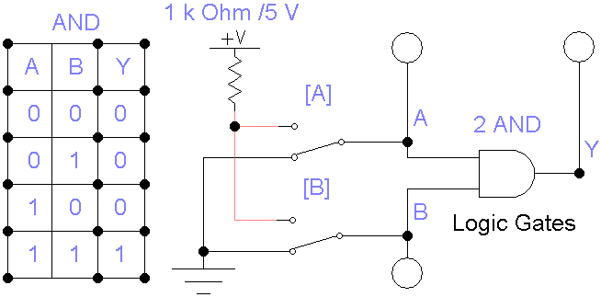
Рис.1.1 Логический элемент 2И и его таблица истинности

С помощью выключателей (управление клавишами A, B) подать сигналы 0 или +5 В на входы элемента 2И. Наличие логической единицы отображается логическими пробниками: переменная А (зеленый цвет), переменная В (синий цвет). Наличие сигнала на выходе элемента – красный цвет. Этот сигнал соответствует значению функции Y.

Lab1_02.ewb – логический элемент ИЛИ (OR), рис.1.2. Аналогично предыдущей модели.
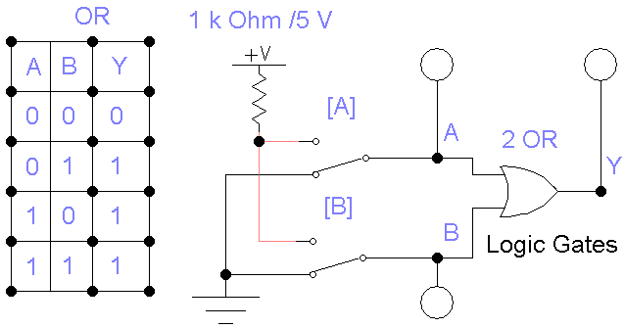

Рис.1.2 Логический элемент 2ИЛИ и его таблица истинности

Lab1_03.ewb – логический элемент исключающее ИЛИ (HOR), рис.1.3. Аналогично предыдущей модели.

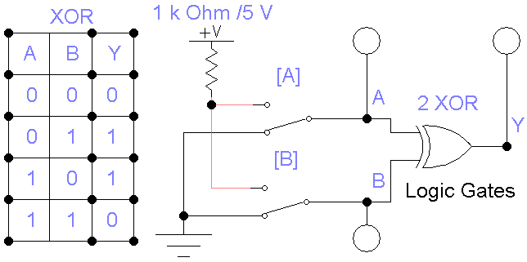

Рис.1.3 Логический элемент Исключающее ИЛИ и его таблица истинности

Lab1_04.ewb – логический элемент отрицание (NOT). Представлена таблица истинности функции Y переменной A (рис.1.4). Прочее аналогично предыдущей модели.
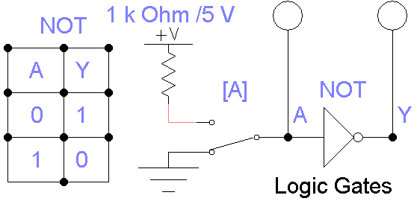

Рис.1.4 Логический элемент Отрицание и его таблица истинности

Lab1_05.ewb – логический элемент И-НЕ (NAND), рис.1.5.

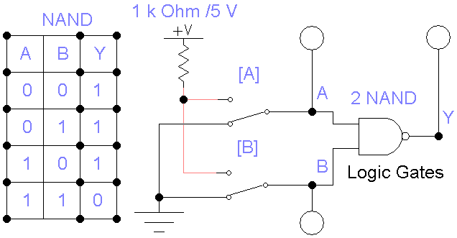

Рис.1.5 Логический элемент 2И-НЕ и его таблица истинности

Lab1_06.ewb – логический элемент ИЛИ-НЕ (NOR), рис.1.6.
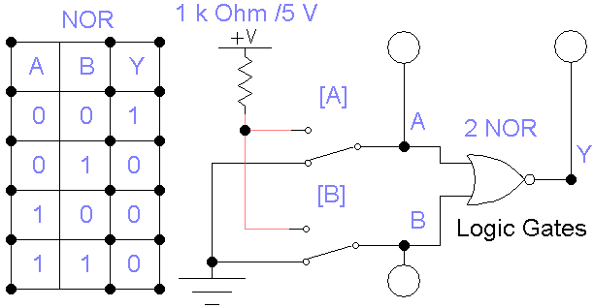

Рис.1.6 Логический элемент 2ИЛИ-НЕ и его таблица истинности

Lab1_07.ewb – логический элемент Эквивалентность (XNOR), рис.1.7.

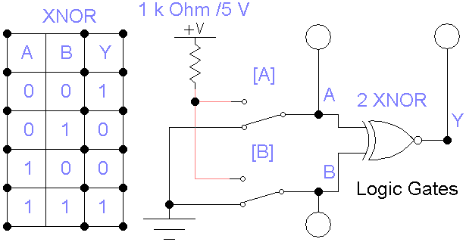

Рис.1.7 Логический элемент Эквивалентность и его таблица истинности

Практическая часть

Цель:
- ознакомление с основными способами реализации логических устройств;
- представление о методике разработки устройств, начиная со словесного задания требуемого алгоритма работы.

Задание 2:
Lab1_08.ewb – логический элемент 2И, реализованный на резисторах и диодах. Используются источник логических сигналов – Sources\Voltage Souses, диоды – Diodes, вольтметр – Voltmeter, потенциал земли – Basic\Ground (рис.1.8).
С помощью выключателей (управление клавишами A, B) подать сигналы 0 или +5 В на диоды. Наличие логической единицы на входах схемы отображают логические пробники А, В. Сигнал на выходе – значение функции Y.

Задавая различные комбинации входных логических сигналов составить таблицу истинности (таблица 1):

Таблица истинности Таблица 1
A | B | Y
0 | 0
0 | 1
1 | 0
1 | 1

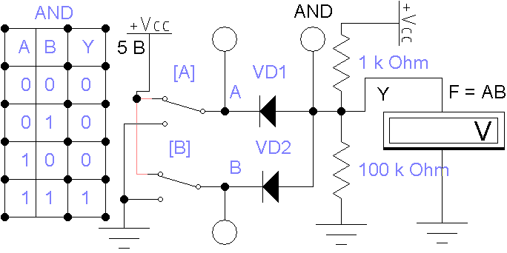

Рис.1.8 Элемент 2И выполненный по технологии диодной логики
и его таблица истинности

Lab1_09.ewb – логический элемент 2ИЛИ (рис.1.9). Исследование аналогично предыдущей модели.
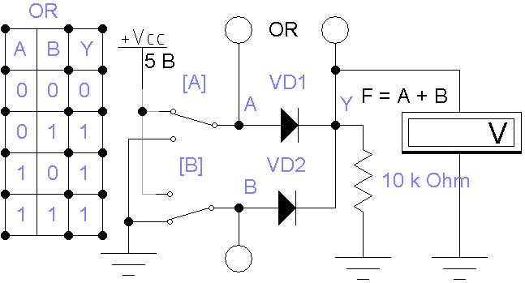

Рис.1.9 Элемент 2ИЛИ выполненный по технологии диодной логики
и его таблица истинности

Lab1_10E.ewb – логический элемент 2И-НЕ (рис.1.10). Используется логическая микросхема серии 7400, которая в своем составе имеет четыре элемента 2И. Модель построена на одном из них (входы 1, 2; выход 3). Местоположение микросхемы: Logic gates\NAND\7400\Quad 2-in NAND.

К входу 7 микросхемы подключена земля, к входу 14 источник питания. Для задания входных сигналов используется генератор слов Instruments\Word Generator.
Исследование аналогично предыдущей модели.

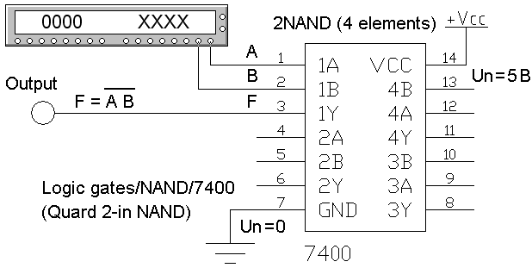

Рис.1.10 Логический элемент 2И-НЕ на микросхеме
Задание 3:
С помощью нижеприведенных моделей определить, какие логические функции ими реализуются. Составить таблицы истинности (таблица 2).

Таблица истинности Таблица 2
A | B | Y | Название функции
0 | 0
0 | 1
1 | 0
1 | 1

Lab1_11E.ewb – реализация логического выражения: лампа накаливания не включится, если не замкнут хотя бы один из выключателей (рис.1.11). В качестве индикатора используются лампа накаливания и вольтметр (Indicators).
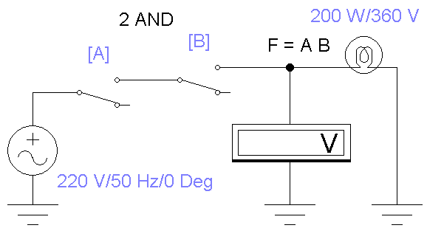

Рис.1.11 Включение лампы накаливания согласно логическому выражению
Lab1_12E.ewb – реализация логического выражения: лампа накаливания не включится, если не замкнуты все выключатели (рис.1.12).

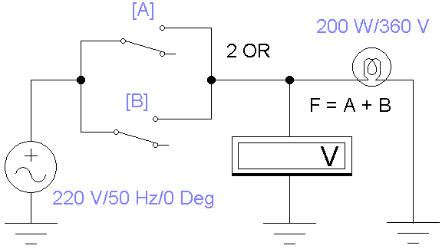

Рис.1.12 Включение лампы накаливания согласно логическому выражению

Lab1_13E.ewb – реализация логического выражения: электродвигатель включится, если подано и переменное напряжение на его статор, и постоянное напряжение в цепь возбуждения (ротор). Используются два реле (рис.1.13).
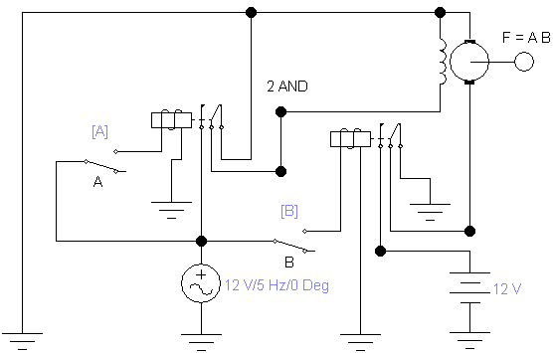

Рис.1.13 Управление работой электродвигателя с помощью реле

Lab1_14E.ewb – реализация логического выражения: лампа накаливания и логический пробник не включатся, если не включится реле (рис.1.14).

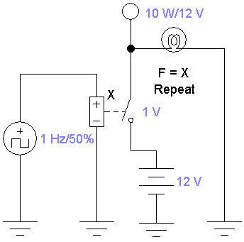

Рис.1.14 Включение лампы накаливания согласно логическому выражению

Lab1_15E.ewb – реализация логического выражения: первый логический пробник не включится, если включится реле, второй логический пробник включится, если включится реле (рис.1.15).

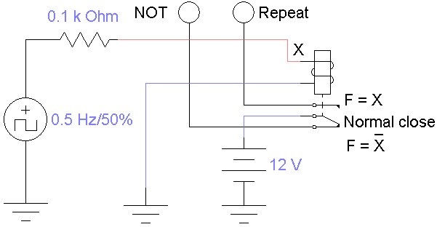

Рис.1.15 Включение логических пробников согласно логическому выражению

Lab1_16E.ewb – реализация логического выражения: все логические пробники включатся, если включатся и первое и второе реле (рис.1.16).

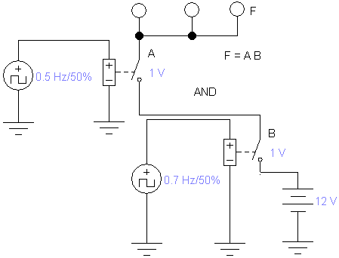

Рис.1.16 Включение логических пробников согласно логическому выражению

Lab1_17E.ewb – реализация логического выражения заданного в аналитической форме Y = (A+B)·(C+D), рис.1.17. Составить таблицу истинности (таблица 3).
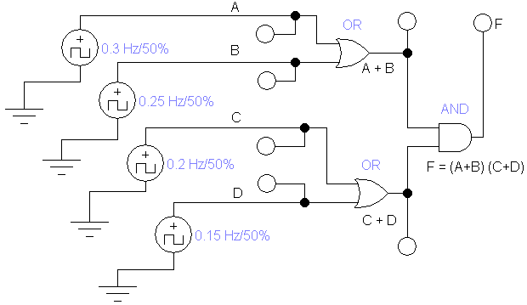

Рис.1.17 Включение логического пробника согласно логическому выражению

Таблица истинности Таблица 3
A | B | C | D | Y
0 | 0 | 0 | 0
0 | 0 | 0 | 1
0 | 0 | 1 | 0
0 | 0 | 1 | 1
0 | 1 | 0 | 0
0 | 1 | 0 | 1
0 | 1 | 1 | 0
0 | 1 | 1 | 1
1 | 0 | 0 | 0
1 | 0 | 0 | 1
1 | 0 | 1 | 0
1 | 0 | 1 | 1
1 | 1 | 0 | 0
1 | 1 | 0 | 1
1 | 1 | 1 | 0
1 | 1 | 1 | 1

Изучить работу моделей файла Lab1_18E.ewb, где приведены варианты реализации логического выражения:
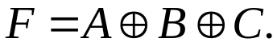

Тестовые задания
Цель: проверка полученных знаний.

Задание 4: Найдите аналитическое выражение функции, которая реализуется схемой, приведенной на рисунке 1.18. Минимизируйте это выражение с помощью законов алгебры логики. Соберите схему, подключите входы A, B, C, D к источнику логических сигналов, а выход Y – к логическому пробнику.  Включите схему и проверьте правильность аналитического выражения.  Подсказка: для реализации схемы используются логические операции эквивалентности и умножения. | 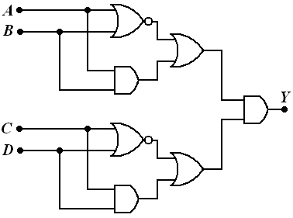  Рис. 1.18 Схема логического устройства

Задание 5: При монтаже схемы, приведенной на рисунке 1.19, а была допущена ошибка: вместо элемента исключающее ИЛИ был использован элемент ИЛИ рисунок 1.19, б. Найдите комбинации входных сигналов, которые позволяют выявить ошибку монтажника.

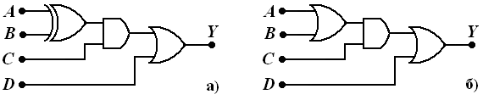

Рис. 1.19 Разработанная схема устройства, (а),
собранная схема с ошибкой монтажа, (б)

Задание 6: Разработайте схему, формирующую на выходе сигнал Y из входных сигналов С, В, А как показано на рисунке 1.20.  Соберите схему, которая должна содержать не более двух логических элементов. При проверке ее работы для формирования входных сигналов используйте источники логических сигналов или генератор слов. | 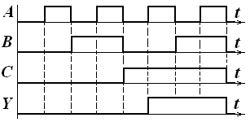  Рис. 1.20 Временная диаграмма работы логического устройства

Задание 7: Проведите анализ работы логического устройства, собранного на микросхеме 7400, показанного на рисунке 1.21. Определите, какую логическую операцию (только одну) выполняет данное устройство.  Для обоснования ответа представьте необходимые аналитические преобразования, используя законы алгебры логики.  Соберите схему, подключите необходимые приборы и проведите экспериментальное исследование работы схемы. | 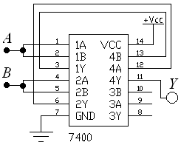  Рис. 1.21 Схема логического устройства

Задание 8. Изучить работу моделей файла Lab1_19E.ewb (рис. 1.22), где, в качестве примера, приведена упрощенная схема микросхемы 2И-НЕ, выполненной по технологии диодно-транзисторной логики (ДТЛ), а также варианты реализации этого элемента для пояснения принципа его работы.
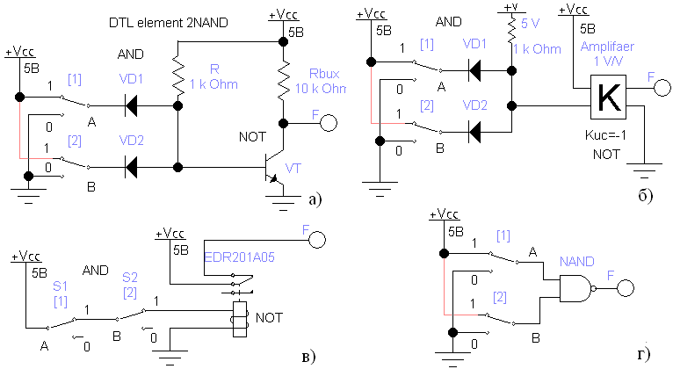
Рис. 1.22 Элемент 2И-НЕ (ДТЛ логика), а); и варианты его реализации, б), в), г)

Изучить работу моделей файла Lab1_20E.ewb (рис. 1.23), где, в качестве примера, приведена упрощенная схема микросхемы 2ИЛИ-НЕ, выполненной по технологии эмиттерно-связанной логики (ЭСЛ), а также варианты реализации этого элемента для пояснения принципа его работы.

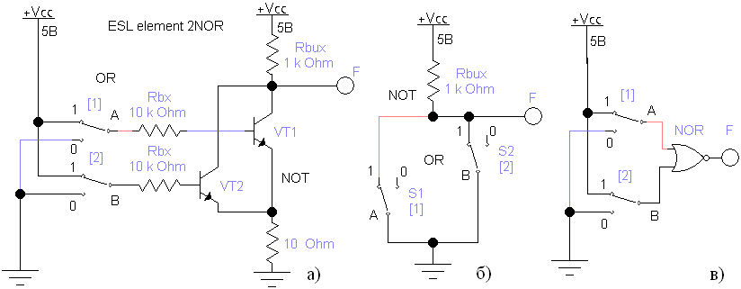
Рис. 1.23 Элемент 2ИЛИ-НЕ (ЭСЛ логика), а); и варианты его реализации, б), в)

Изучить работу моделей файла Lab1_21E.ewb (рис. 1.24), где, в качестве примера, приведена упрощенная схема микросхемы НЕ, выполненной по технологии металл-окисел-полупроводник (КМОП), а также варианты реализации этого элемента для пояснения принципа его работы.

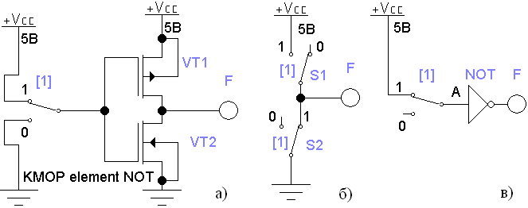
Рис. 1.24 Элемент НЕ (КМОП логика), а); и варианты его реализации, б), в)

Содержание отчета

Для составления отчета предлагается записать ответы в файл Отчет_Lab_1.doc или распечатать этот файл и вписать в полученный документ ответы.

Контрольные вопросы

1. Какие значения переменных используются в алгебре логики?
2. Укажите основные способы задания функций алгебры логики.
3. Запишите основные логические функции в алгебраической форме.
4. Что подразумевается под термином логический элемент?
5. Какие логические функции могут быть использованы для реализации элементов штрих Шеффера и стрелка Пирса?
6. От чего зависит число возможных комбинаций входных переменных для произвольного логического элемента?
7. Известно, что единицей измерения информации является бит. Какие значения может принимать эта единица?

Список использованной литературы

1 Прянишников В.А. Электроника: Курс лекций. – СПб.: КОРОНА принт, 1998.

2 Электротехника и электроника в экспериментах и упражнениях: Практикум на Electronics Workbench: В 2 т./ Панфилов Д.И., Чепурин И.Н., Миронов В.Н. и др.; Под общей ред. Д. И. Панфилова – Т. 2: Электроника. – М.: ДОДЭКА, 2000.

3 Горбачев Г.Н., Чаплыгин Е.Е. Промышленная электроника. : Учеб. для вузов / Под pед. В.А. Лабунцова, - М.: Энергоатомиздат, 1988.

4 Григоркин Б.О., Денисов В.В., Шойко В.П. Электронные устройства в электроэнергетике. Методические указания к выполнению лабораторных работ: / Новосиб. госуд. техн. ун-т. - Новосибирск, 1999.

Оглавление

1 Цель работы | 1
2 Основные теоретические положения | 1
3 Методические рекомендации к выполнению работы | 3
4 Ознакомительная часть | 4
5 Практическая часть | 7
6 Тестовые задания | 14
7 Содержание отчета | 15
8 Контрольные вопросы | 15
9 Список литературы | 16
10 Оглавление | 16

